Отчет
о проведении всероссийского открытого урока по основам безопасности жизнедеятельности в
МБОУ «Чиркейский образовательный центр им. А.Омарова»

В МБОУ «Чиркейский образовательный центр им. А.Омарова»
6-7 сентября 2019 года для учащихся 2 -11 классов проведен Всероссийский открытый урок ОБЖ, посвященный Дню гражданской обороны.
Главными задачами урока являлись:
- пропаганда культуры безопасности жизнедеятельности среди подрастающего поколения;
- практическая отработка навыков безопасного поведения школьников в различных условиях;
- популяризация профессий спасателя и пожарного;
- выработка у обучающихся практических навыков умения осуществлять мероприятия по защите в ЧС, оказание первой медицинской помощи.
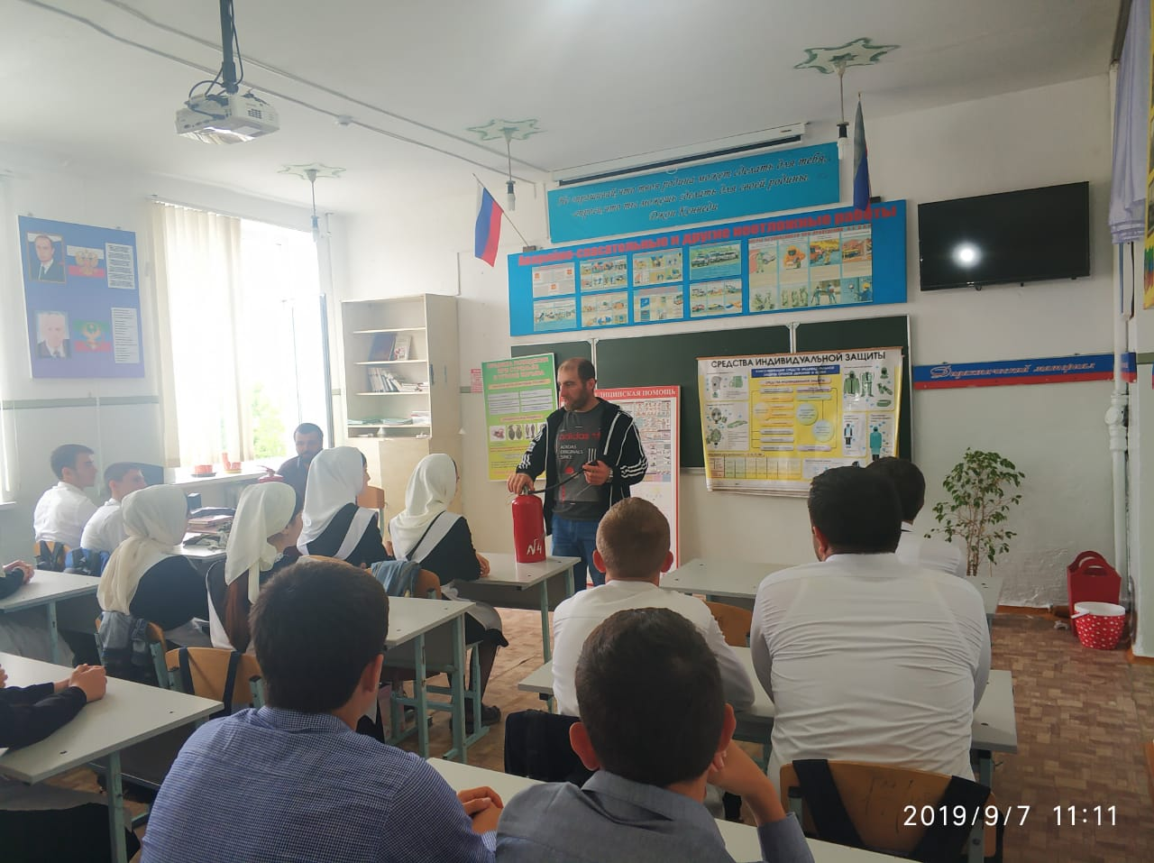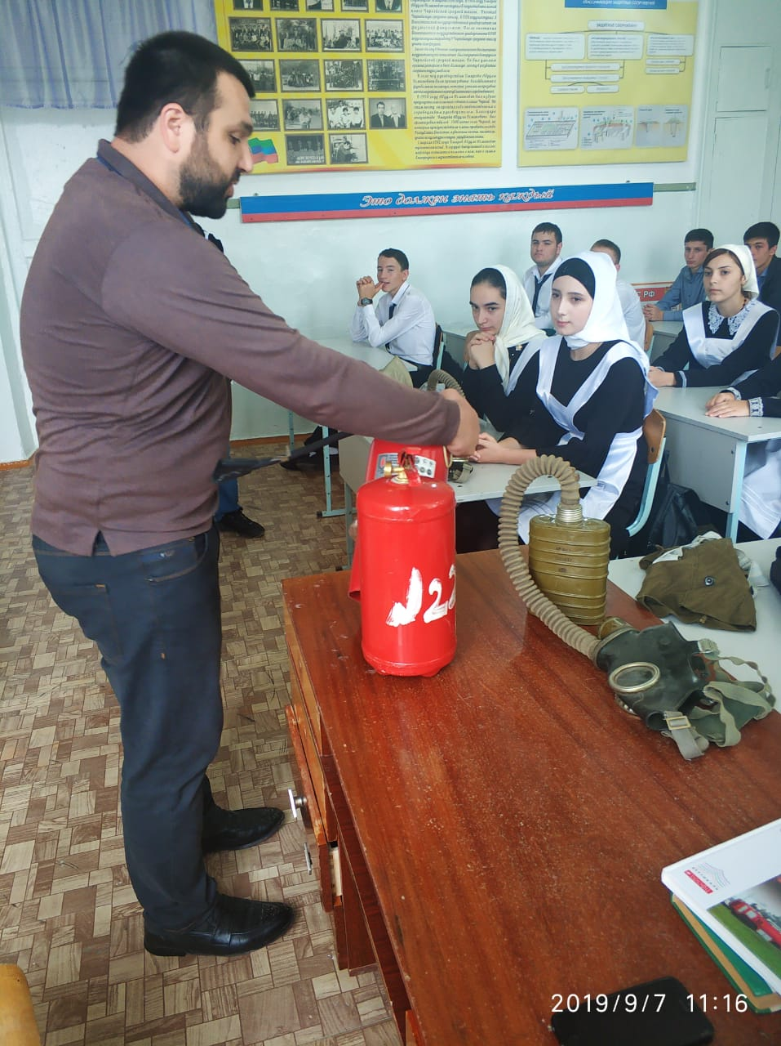
Такие занятия позволяют расширить знания школьников о правилах безопасности и обучить их грамотному поведению при пожаре, на водоёмах, правилам оказания первой помощи.
В начальных классах урок был проведен в виде беседы.
В 5 –8х классах урок был построен в форме беседы с использованием презентации. Повторили общие сведения о наиболее вероятных источниках опасностей и угроз, механизмах негативного воздействия и масштабах последствий, способах, силах и средствах обеспечения безопасности в ситуациях с которыми они могут столкнуться в жизни. Более подробно остановились на темах, связанных с чрезвычайными ситуациями ( природного характера. Провели практическую работу, как вести себя в экстремальных ситуациях (на озере, при землетрясении и т.д).
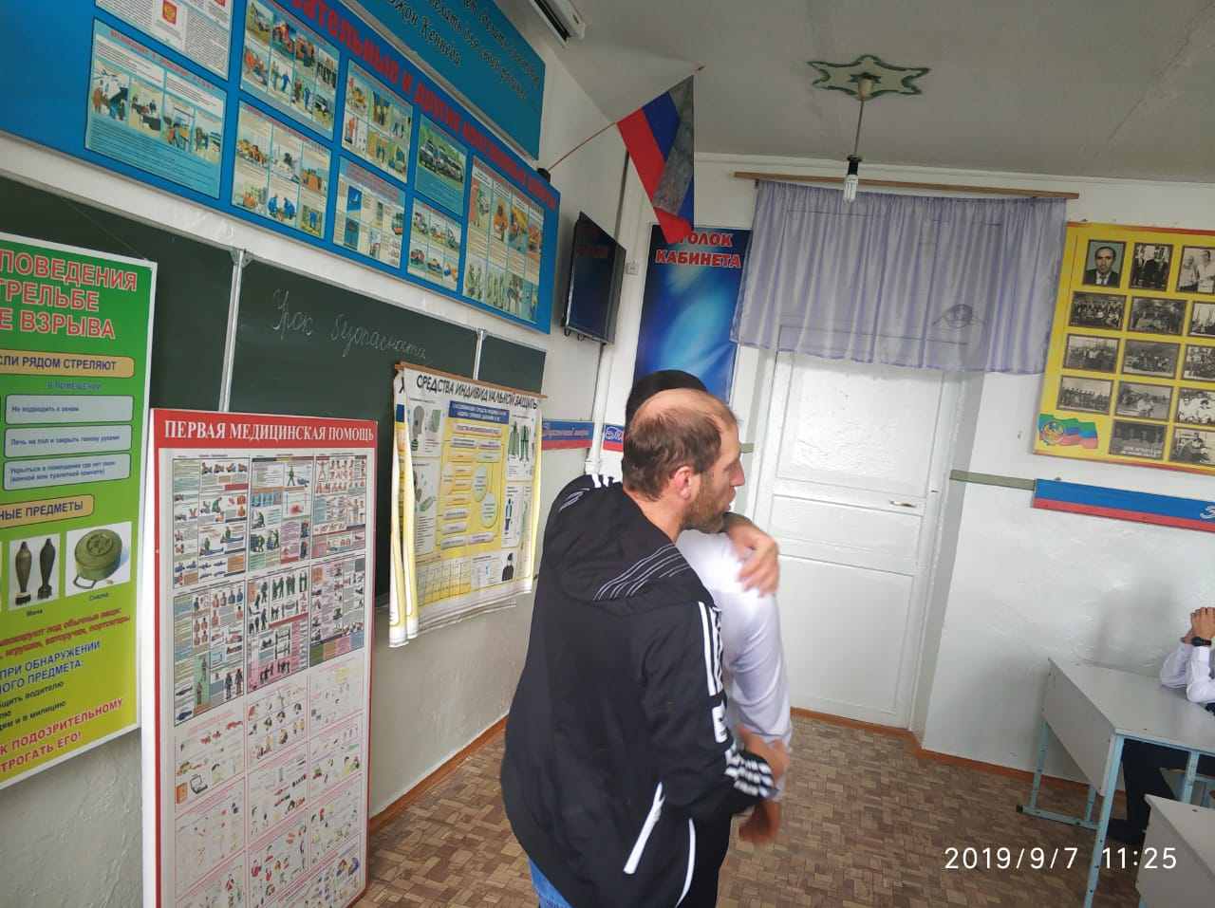
В 9-11х классах были проведены беседы о поведении в различных ситуациях,как правильно надевать противогаз, как потушить огонь спомощью подручных средств также были проведены соревнования по использованию индивидуальных средств защиты – противогаза. Также было показано и рассказано как вести себя при обнаружении подозрительного предмета. Ученики записывали номера телефонов , помогающие при экстренных ситуациях.
На занятии ставились следующие задачи:
1. Знать назначение и виды средств индивидуальной защиты населения.
2. Формировать умение применять на практике противогаз.
3. Формировать чувство ответственности за себя, своих близких и товарищей при возникновении ЧС.
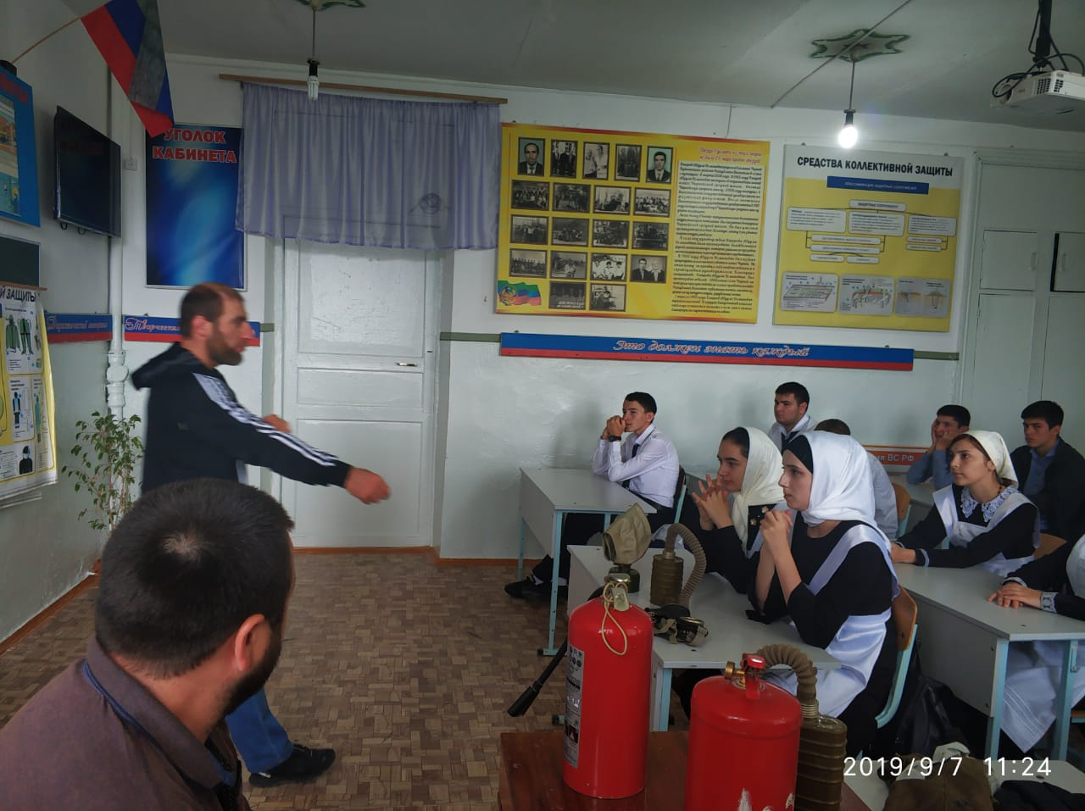
Можно, конечно, стараться избегать опасных мест, но в настоящее время это не всегда возможно. Поэтому, чтобы не попасть в беду, необходимо знать о возможных опасностях, учитывать их особенности и правильно вести себя.
Задача этого открытого урока — не только познакомить учащихся с этими опасностями, но и научить правильно вести себя в ЧС, чтобы сохранить здоровье, а может быть, и самое главное – жизнь.

